# 网络协议

## 一、基础概念

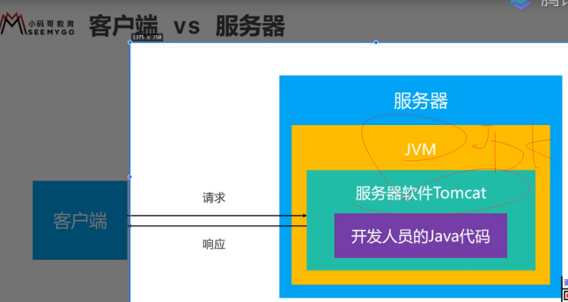

## 集线器_网桥_交换器

1.计算机之间互相知道IP地址，最终根据MAC地址（网卡地址）发送，**网络数据由网卡接收**，由网卡接收传递给上一层直到应用程序。（MAC地址在链路层处理）

#若网卡发现数据目标MAC地址是自己，就会将数据传递给上一层处理。

#若发现不是，就将数据丢弃

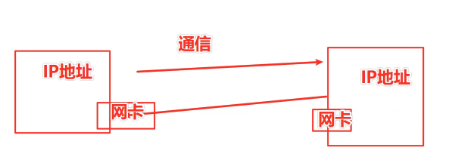

**2.计算机的连接方式-网线直连**

cmd：ping IP地址（若能返回数据则连接成功，可联通，发包，使用ICMP协议）

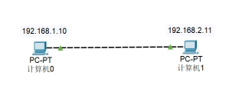

（不在同一个网段，得使用路由器）

MAC地址的获取：

当ping：ICMP协议发送请求

广播：ARP协议，获取MAC地址，缓存IP地址、MAC地址的映射信息，即ARP缓存（动态2分钟，一段时间删除）

不知道对方的MAC地址,使用ARP协议（同一个网段中广播），寻找对应IP地址的计算

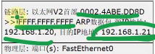

（广播地址:FFFF.FFFF.FFFF，1111--。。。。。,表示谁都可接收）

当对应IP的计算机匹配成功，仍旧通过ARP协议将自己MAC地址根据发送方给予的MAC地址和IP地址返回。

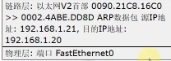

#表示创建包，



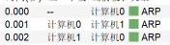

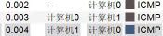

**3.计算机的连接方式-同轴电缆**

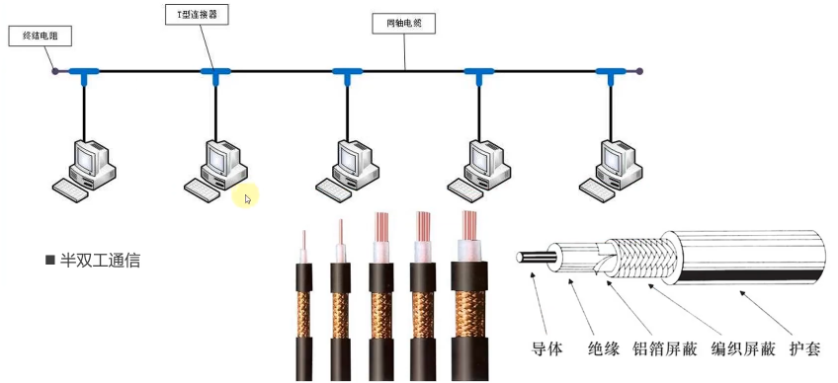

半双工通信：表示一段电缆，同时只能有一方发送，不能互相发送，一时单向性。

终结电阻：防止无人接收，信号反弹

#已淘汰了，发送数据会向各个方向的电缆都发送，容易冲突，需重新发送

#每台计算机都可接收，不安全

#串联，一断全断

**4.计算机的连接方式-集线器（Hub）**

（充当一个中介发送器，方便多台计算机连接，原理和两台计算机直连一样，同轴电缆升级版，端口有限即可连接计算机有限，常配置多台集线器使用，当多台集线器使用时，乱发送的现象就越离谱，产生很多垃圾数据包）

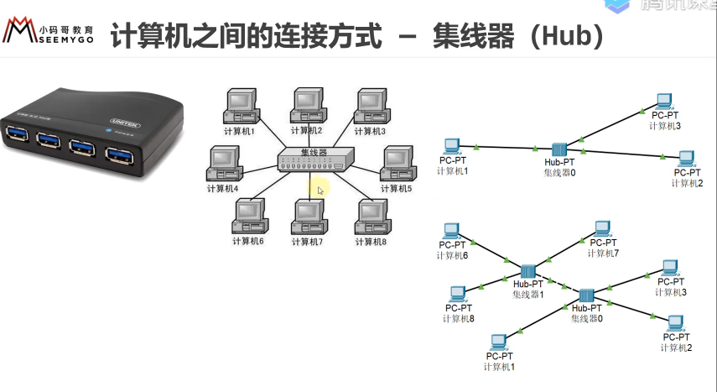

半双工通信、容易冲突、不安全、

无智商乱发送：每次发送，集线器除了不发送给发送方，其他计算机都发送，得到MAC地址后也会乱发送。

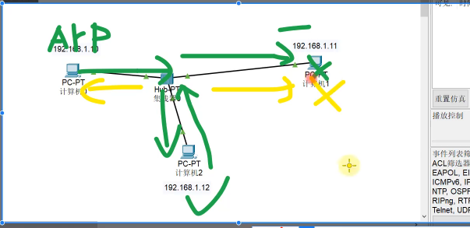

#相同网段条件下

**5.计算机的连接方式-网桥（改进集线器）**

（只有两个接口，判断MAC地址判断两个接口是否能通）

（通过学习，然后根据MAC地址进行是否对数据包放行，**隔绝冲突域**）

（能够自学习经过网桥的包，根据ARP协议得到每个发送计算机的MAC地址，并储存）

（故第一次可能会无智商乱传，但是会记录，自学习，当记录到MAC地址后会进行匹配）

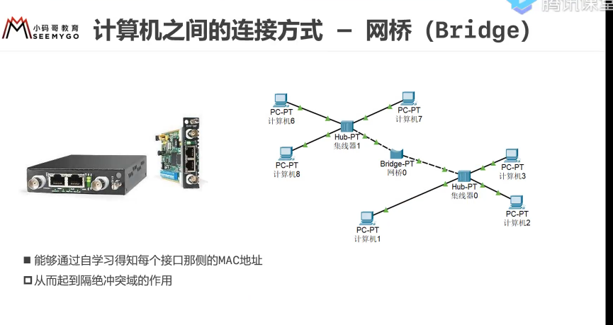

#但因为是半双工通信，故会产生信号冲突，占用信道。#使用交换机解决

**6.计算机的连接方式-交换机**

#集线器和网桥的结合体，多个接口，局域网的最终方案，**同一网域**

#能记忆所有接口方向的MAC地址

#第一次未学习，仍会以广播方式发送

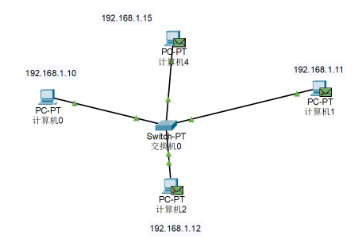 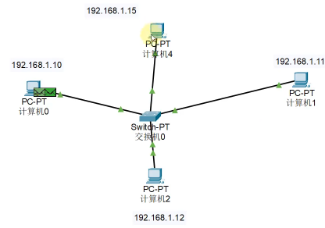

（第一次发送） （返回）

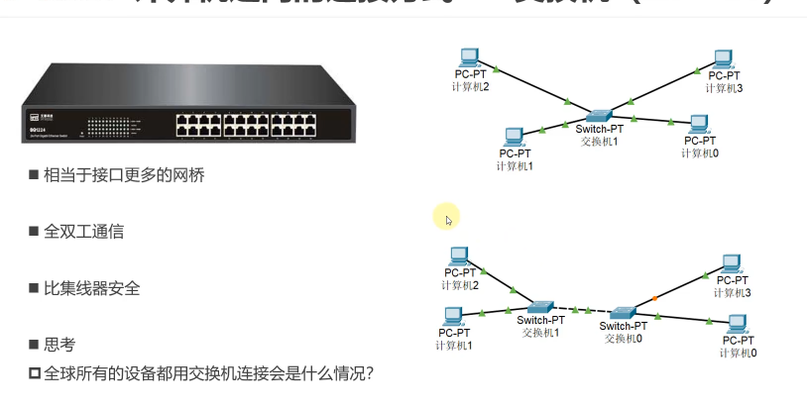

若全球计算机只使用交换机连接在一起：

1. IP地址不够用
2. 一旦**新设备加入**或**一台设备在寻找另一台未知的设备MAC且交换机未记录该设备**，需要先ARP广播，此时交换机为备案该计算机，会到处发送，此时计算机连接数量较多，将到处广播，极大浪费资源。//广播风暴， 需要路由器解决

**7.计算机的连接方式-路由器（用于跨网段，跨域，解决了广播风暴，隔绝广播域）**

重申：网线直连、同轴电缆、集线器、网桥、交换器必须在同一网段，同一广播域。

（同一广播域，发出ARP广播，所有该域内的设备都能收到。）

#尽量把相同网段的设备放在路由器的同一端，否则路由将充当交换器的角色。

**（路由器每个接口都有一个，每个网关有自己的IP地址和MAC地址）**

**步骤：**

**#1.每台设备需要设置网关地址。**

**#2.跨网段时要先获得源网段网关MAC地址，所以先ARP广播一次。**

**#3.而传到目标网关后需要直到目标IP的MAC地址，该网段网关会进行ARP广播。**

**#4.该网关得到MAC地址后，就将源设备的包发送给目标设备。**

#对于同一网段的网关，本网段的ARP广播将被该网段的网关隔绝。

#发数据之前，主机会先判断目标主机IP地址是否是同一网段，同一网段ARP广播，不同则通过连接路由器负责本局域网的网关，网关寻找路由器另一负责该网段的网关，传送到该局域网中。

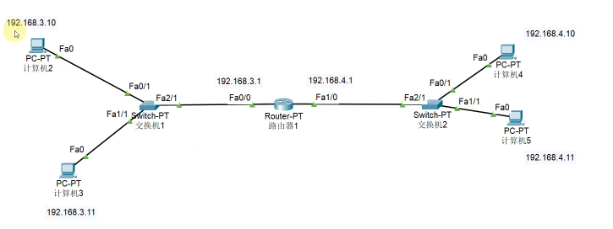

## MAC地址_IP地址_子网掩码

**1.MAC地址**

每个网卡都有一个6字节（48位）的MAC地址（Media Access Control Address）

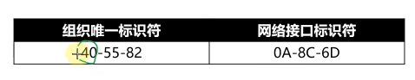

（16进制，前3个字节表示厂家标识，由IEEE的注册管理机构分配给厂商，后3个字节网络接口标识，厂家自行分配）

MAC地址全球唯一，固化在网卡ROM中，由IEEE802标准。

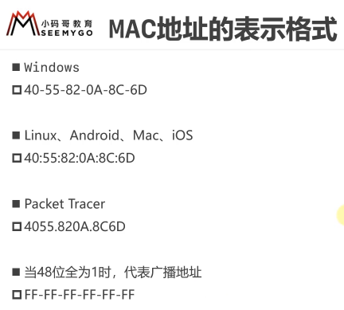

**2.IP地址**

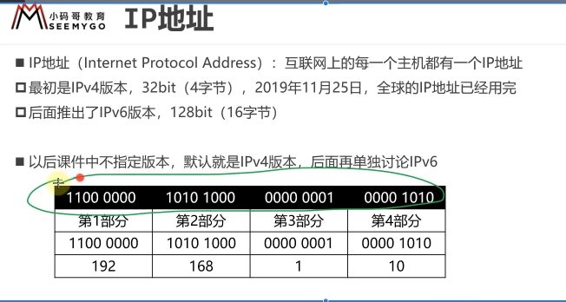

**子网掩码用于计算网段（IP和子网掩码进行与运算）**

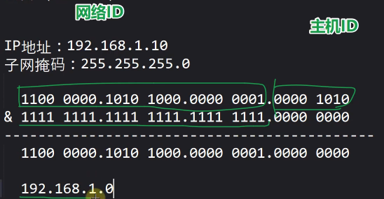

**主机ID全0和全255不能使用（全0表示一个网段，全255表示广播）**

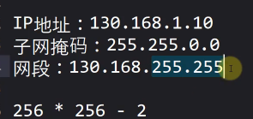

（子网掩码255部分，对应IP的网段部分，子网掩码0部分，对应IP的主机ID部分）

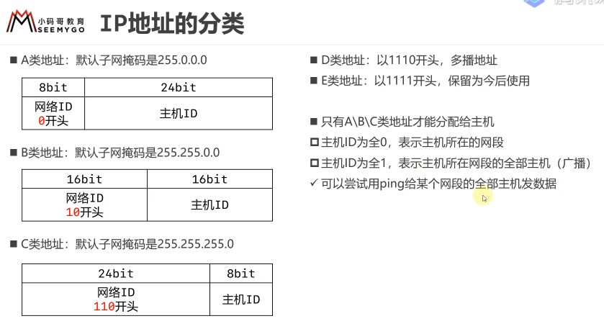

（区别是第一部分不同）

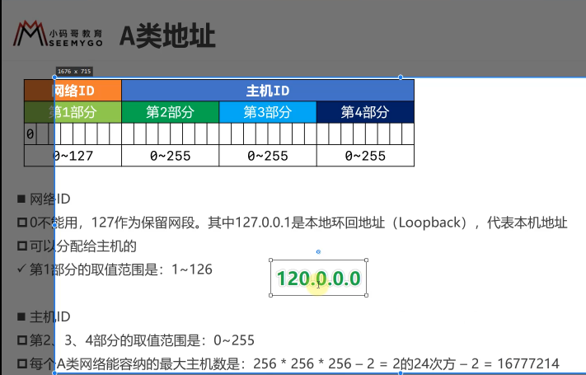

（最大主机数是指某一网段可容纳的主机数）

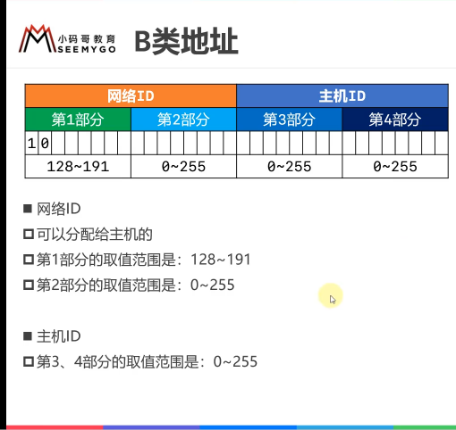

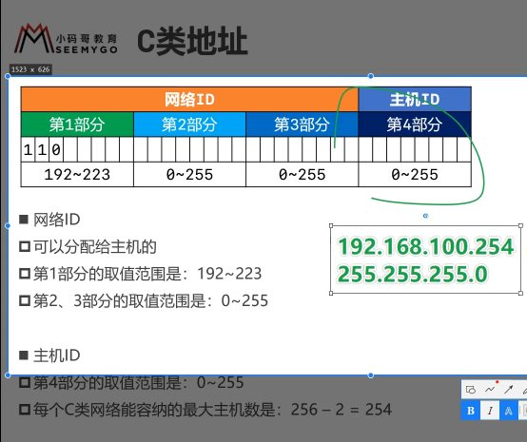

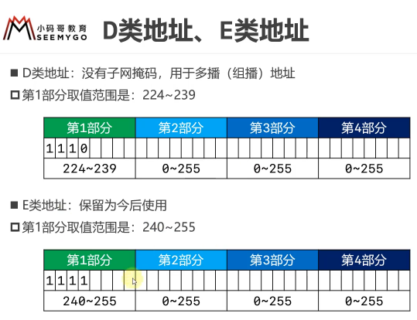

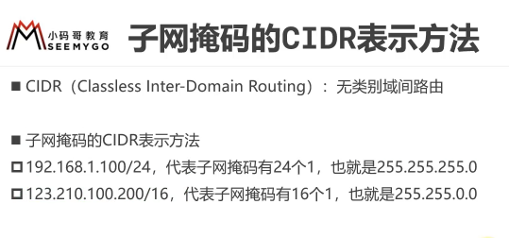

**3.子网划分**

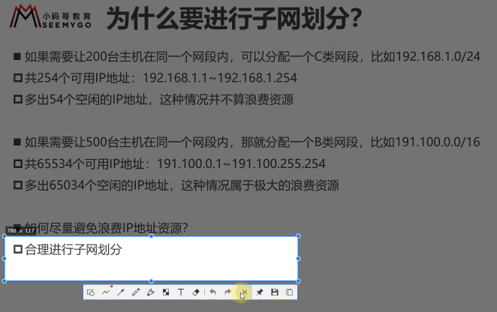

等长划分、不等长划分

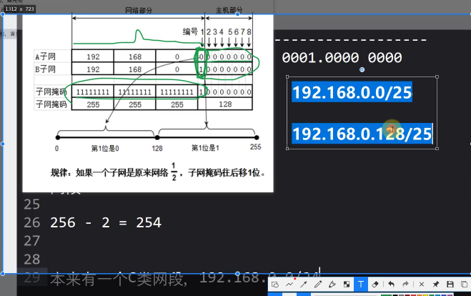

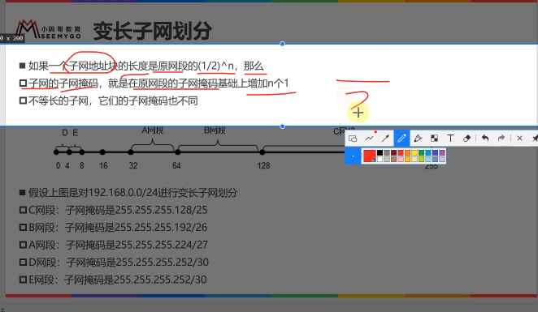

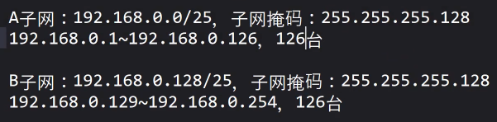 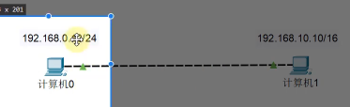

**不能联通，因为计算机0是ping计算机1，是有计算机0判断是否在同一网段，故会使用计算机0自己的子网掩码来计算目标计算机1的IP地址看是否与自己的IP地址的计算结果相同来判断是否在同一网段。（计算机0计算出来目标网段为192.168.10.0）**

**但是计算机1可以发送给计算机0，但是发送过去后，返回时计算机0仍会计算网段，就返回不回来。**

**4超网：将多个子网合并成一个更大网段（但是必须是连续网段才能合并）**

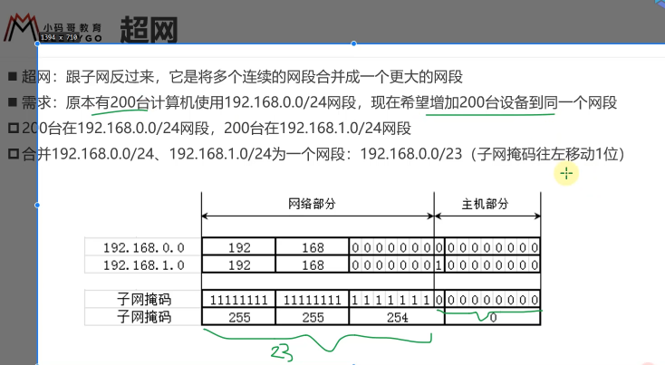

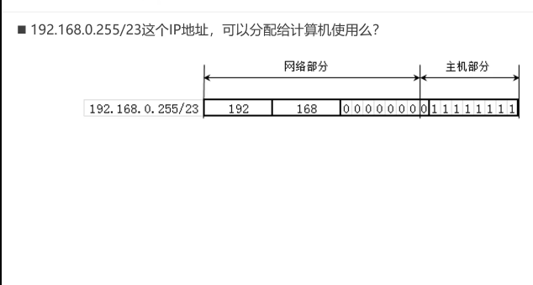（不能，主机位不全为1）

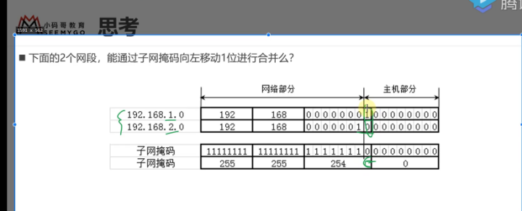（不能，若左移2位会将下面的1变为网络ID，无法合并）

**合并规律：二进制左移n位，n前的网段相同。**

**合并2个网段，十进制开头能被2整除的连续才可以左移合并**

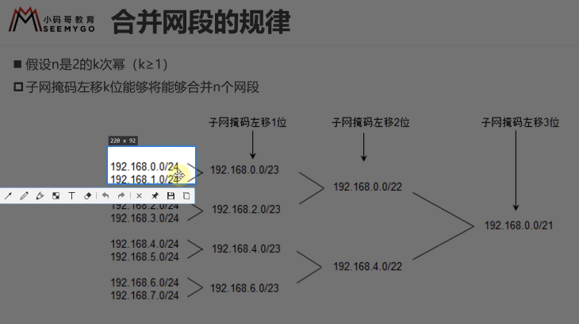

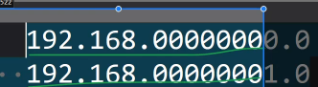

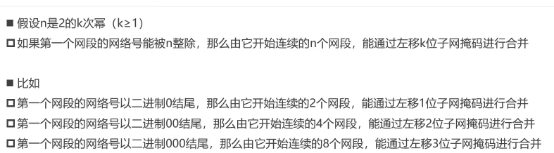

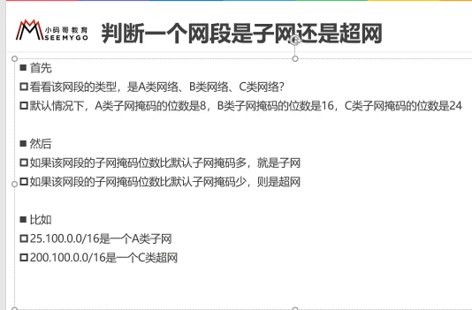

**5.路由**

用于不同网段之间转发数据，需要有路由器的支持。

#一般情况下，路由器只知道和它直连的网段，非直连的网段（即源路由连接到另一个路由器（而该路由器管理有自己的网段，该部分网段与源路由就是非直连网段））

需要静态或者动态路由（OSPF协议和RIP协议，路由互相问）告诉它。（静态手动添加其他路由的网段信息，动态根据协议获取其他网段的路由信息）

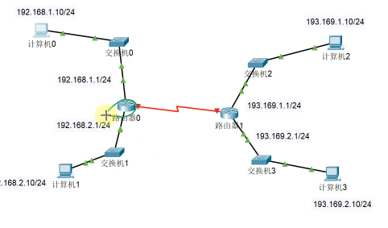

路由表：

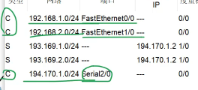

（S静态路由配置非直连网段（也可直接配IP），匹配规则是满足非0部分想相同）。

即：194.0.0.0静态匹配194.2.1.0成功

若实在不知道怎么走，就配置默认路由（路由表不存在，则不停传到下一个路由，直到有路由找到该网段然后返回 ）

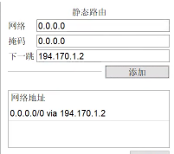

下一跳：不同网段的路由IP（不同路由也需要IP来寻址）

C：直连网段）

**6.数据包的传输过程**

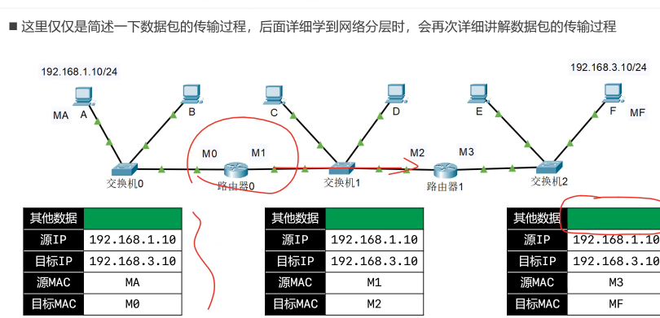

**7.网络、互联网、英特网**

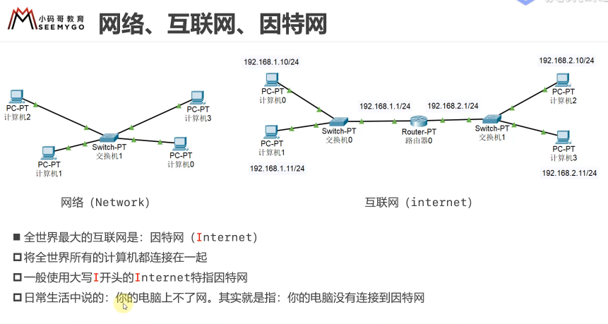

**8.ISP（Internet服务提供商）**

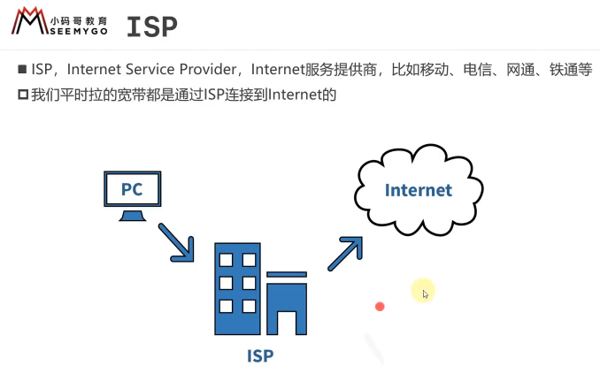

**9.服务器机房**

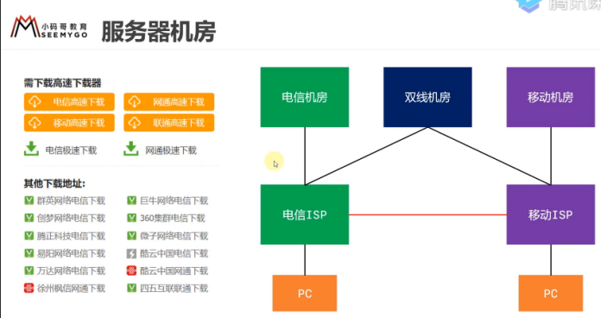

**10网络分类**

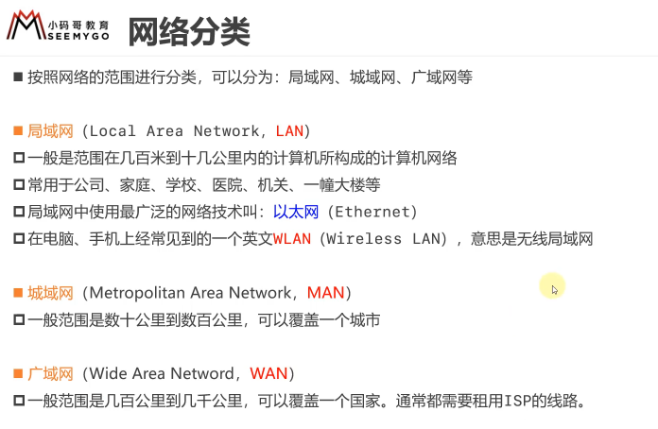

**11.常见的几种接口**

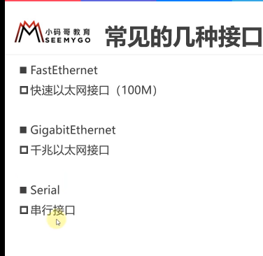（以太网接口用于局域网设备，Serial用于路由）

**12.上网方式**

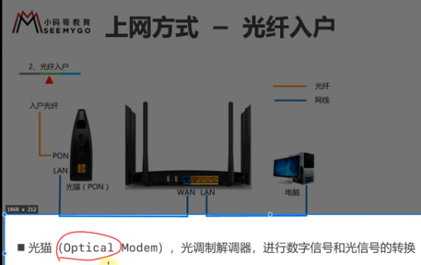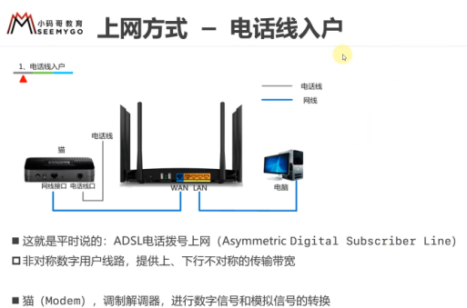

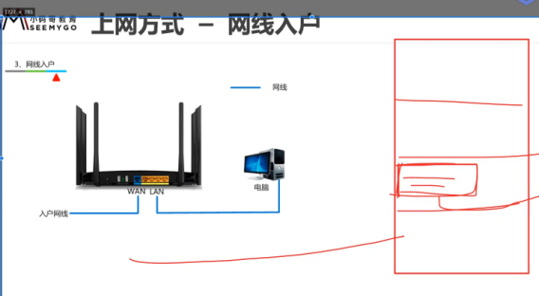

**13.家用无线路由器的逻辑结构**

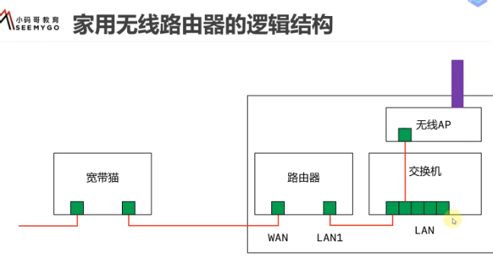

**14.公网IP、私网IP**

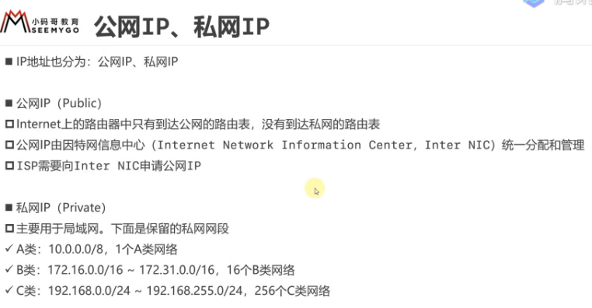

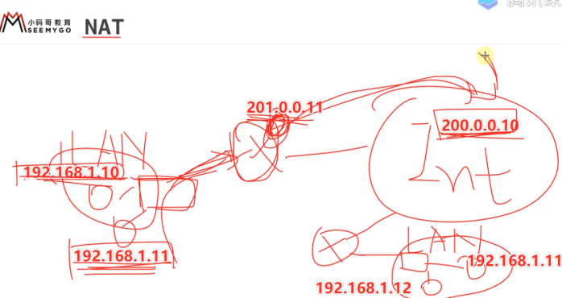

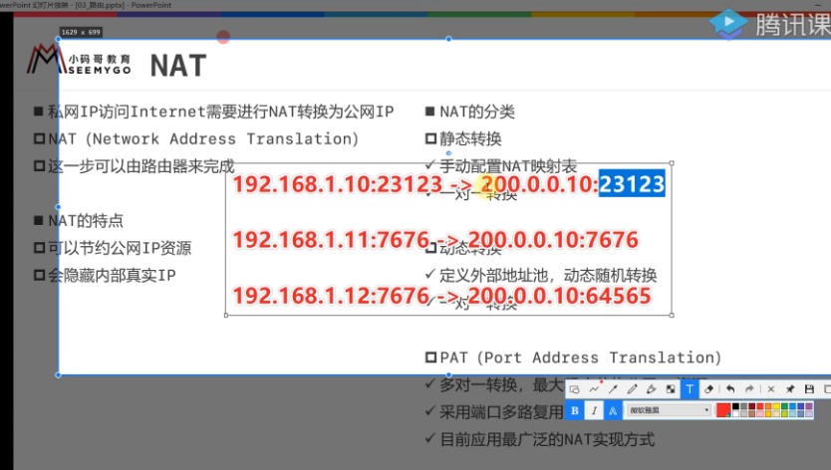

**（NAT技术，多个私网IP转一个公网IP，数据对应关系以端口标识）**

**#为什么ping第一次会丢包，因为路由器得到这个包后，并不知道目标设备的MAC需要先获得目标设备的MAC地址，此时将把得到的数据包丢掉，进行ARP广播获得目标设备的MAC地址。**

## 网络分层

**1.网络互连模型**

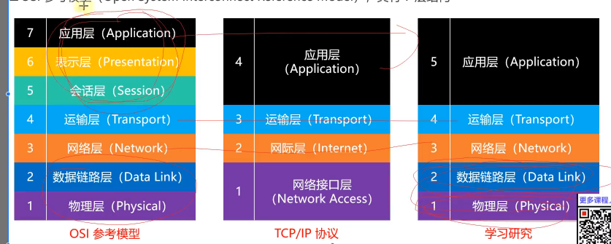

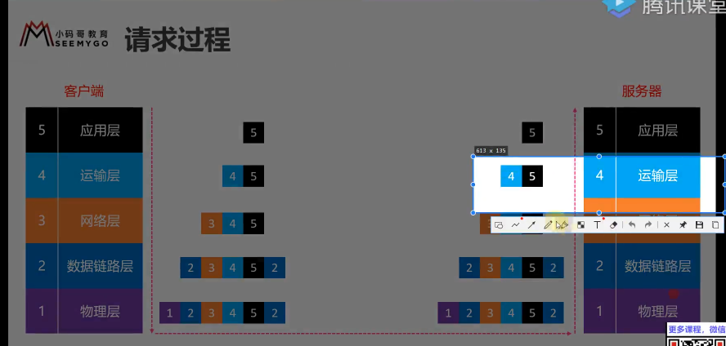

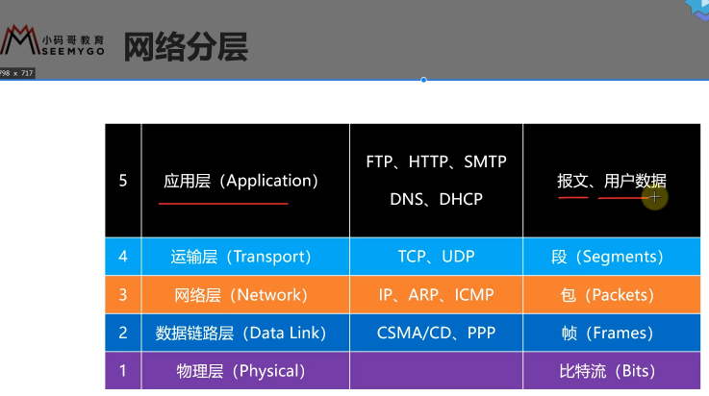

**2.物理层**

定义了接口标准、线缆标准、传输速率、传输方式等

#数字信号：离散的信号，不适合长距离传输。抗干扰能力强，受到干扰时波形失真可以修复。

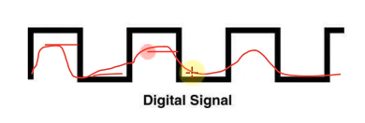

#模拟信号：连续的信号，适合长距离传输。抗干扰能力差，受到干扰波时波形变形很难纠正 正。

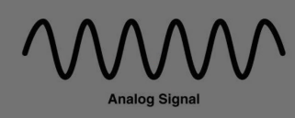

数据通信模型：

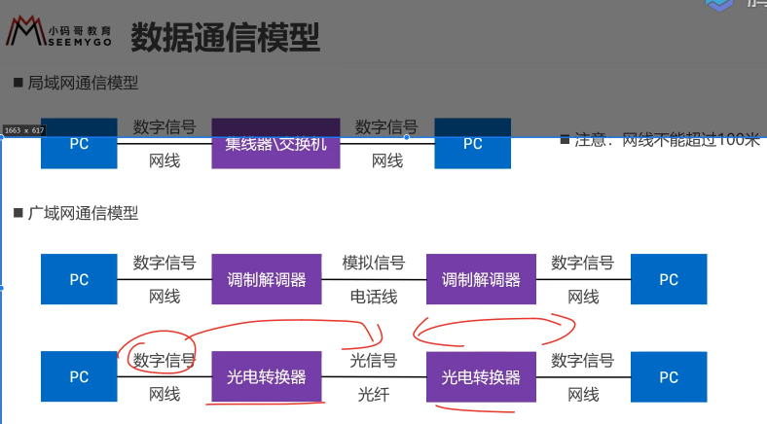

信道：

信息传输的通道，一条传输介质上（比如网线）可以有多条信道。

单工通信：信号永远只能往一个方向，如无线电广播

半双工通信：信号可以双向传输，同一时间只能一个方向，如对讲机。

全双工通信：信号可以同时双向传输，比如手机。

**3.数据链路层：**

链路：从一个节点到相邻节点的一段物李线路（有线或无线），中间无其他交换节点。

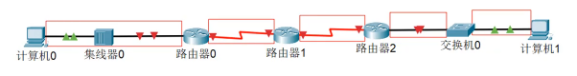

（集线器无智商，直接看成一段链路）

数据链路:在同一条链路上传输数据时，需要有对应的通信协议来控制数据的传输。

#不同的数据链路所用的通信协议可能是不同的。

**广播信道：**CSMA/CD协议（比如同轴电缆、集线器等组成网络）

**点对点信道**：PPP协议（比如两个路由器之间）

数据链路层的3个基本问题

封装成帧

将网络层传下来的IP数据包封装成帧，帧包括IP数据包部分、帧头部、帧尾部。

MTU：最大传输单元（每种数据链路层协议都规定了所能够传送的帧的数据长度上限）

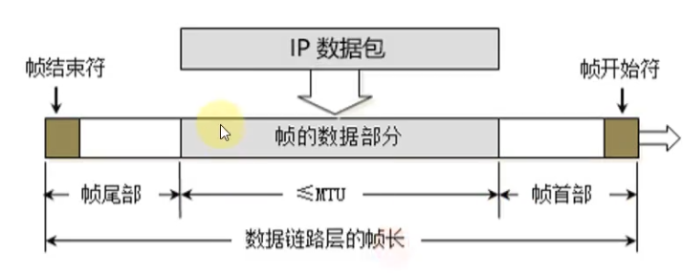

帧开始符、帧结束符：用于与其他帧区别出来。（因为数据链路有一串一串）

透明传输

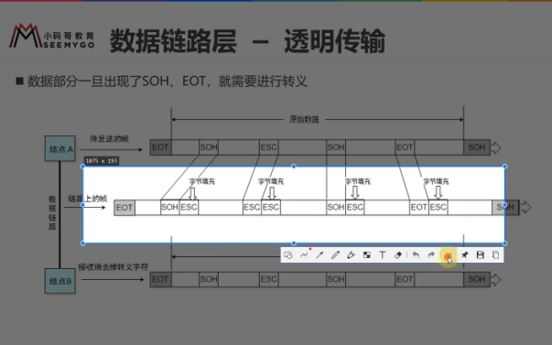

（自动转义读取，感觉不到中间的变化）

差错检验：

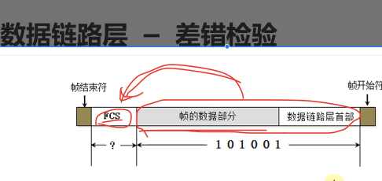

计算FCS（由数据链路层首部和数据部分），接收两端检验FCS，确认数据没有失真。

#切换链路的时候，协议不同，会去除旧协议的首尾部，然后换上自己要传输链路的协议的首尾部。（使用**PPP协议**，数据部分相同，因为路由之间传输不需要MAC地址，故不同于CSDM/CD协议，PPP协议没有MAC地址）

但倘若是路由和其他设备，例如交换机，电脑，协议就不是PPP协议了,有MAC地址。

**CSMA/CD协议：**

载波侦听多路访问/冲突检测

使用了CSMA/CD的网络可以称为是以太网，它传输的是以太网帧（至少64字节检测是否产生冲突）。

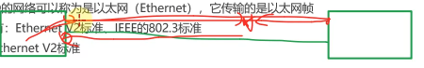

**#然而使用了交换机组件的网络，已支持全双工通信，不需要CSMA/CD协议，但传输的仍然是以太网帧。（故交换网络也可称以太网）**

**以太网V2帧的格式：（不需要帧开始符结束符）**

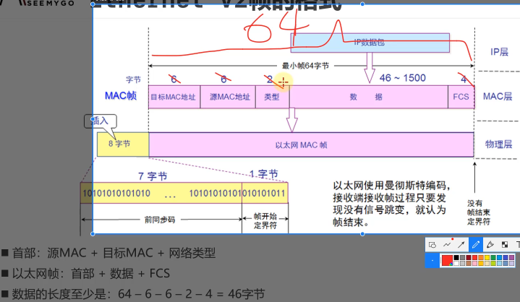

（数据长度至少是46字节 ，少于46则填充）

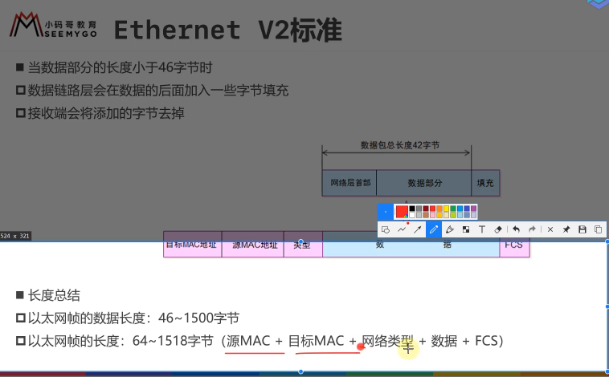

网卡：

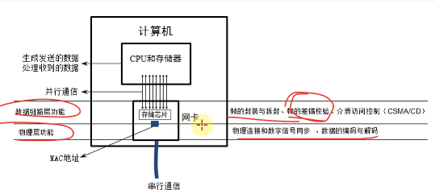

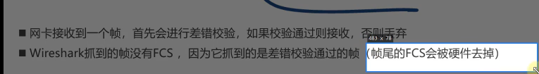

#集线器物理层、路由器网络层、交换器网卡链路层

**4.网络层（ARP协议、IP协议、ICMP协议，路由属于网络层）**

**网络层的数据包由首部（上层协议）、数据两部分组成**

**数据包一般是由传输层传递下来的数据（段），“一般”是因为有其他协议直接在网络层写数据，例如ICMP协议**

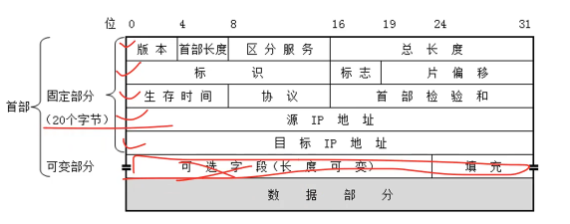（一行4字节，8位1字节）

**第一行：（整体信息）**

**版本：**IPv4、IPv6 占4位字节

**首部长度：**占4位字节，乘4才是最终长度。=可变字节+固定部分

可变字节：最长40个字节。

固定部分：20个字节。

**区分服务：**占8位，可以用于提高网络的服务质量。用于识别编号，符合则优先通过。

**总长度**：占16位，首部+数据包，最大65535。

#我们知道传递到下一层的链路层数据部分最大1500位，若网络层数据过大，会分片传给链路层。每一片都有自己的IP首部

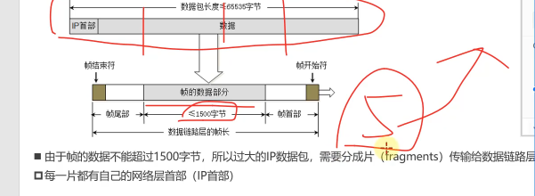

问题：那如何确认这些分片的顺序及是否同属一个数据包呢？用如下首部字段

**第二行：（用于分片）**

**标识：**占16位，**同一个数据包的标识都是一样的。**

#有专门的计数器计算不同数据包的标识，每发送一个包标识+1.

#倘若数量太多了，超过了标识的字节长度，就会重新0开始算。

**片平移**：占13位，乘8才是**字节偏移**。（因为有些数据太大，需要将它们的位置下标除8，故需要确保每一片都是8的倍数。）

**字节偏移**：第一片0、第二片1400、第三片2800（每一片的字节位置）

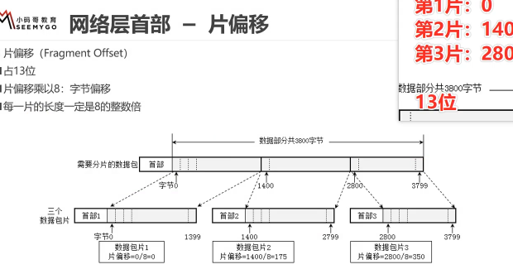

**标志：**占3位

第1位：保留位

第2位：1代表不允许分片，0代表允许分片

第3位：1代表不是最后一片，0代表是最后一片。

**第三行：（检验数据完整性、防止传输错误）**

**首部检验和：占16位，**类似链路层的FCS，用于检验首部数据是否正确。

**协议：占8位，**判断数据包所用协议

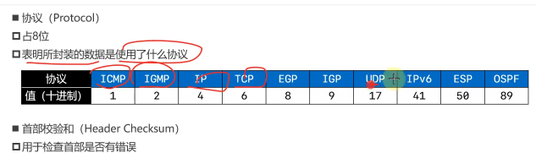

**生存时间（TTL）：占8位**，每个路由器转发之前会将TTL-1，一旦发现TTL减为0，路由器会返回错误报告。

#防止路由表配置错误，导致数据在两个路由循环交换。

#根据TTL可判断服务器的系统：使用ping命令返回的TTL

也可使用ping -i num来一个个检测经过多少个路由到达服务器

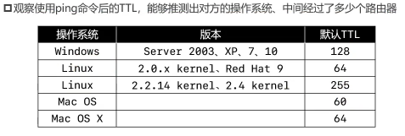

**第四行：**

**源IP地址：**占32位

**第五行：**

**目标IP地址：**占32位

#网络层首部与链路层的首部相邻

#每一分片数据部分不能超过1440

#ping的用法：

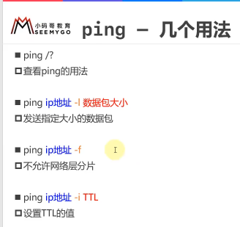

ping -l 指定数据大小ping

ping -f不允许分片，倘若数据太大，则会报错修改允许分片或数据大小

**#ICMP、IP、ARP：**

ICMP像是运输层传输数据下来， 但是它没有运输层协议类似的机制不属于运输层，但是也要封装数据包，故属于网络层。

ARP：根据IP得到目标MAC地址，故涉及到网络层和链路层

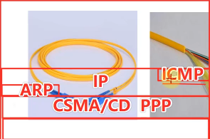

1. **运输层（TCP、UDP协议）（有可靠传输）**

**传输层有两个协议：**

**UDP：用户数据报协议**

**1.无连接：不管是否能连接成功，是否能收到，直接扔数据，可能会丢包。**

**2.不可靠传输，尽最大努力交付。（首部8字节）**

**3.首部占用空间小：不用确保数据的完整性等，只包含源和目标信息**

**4.资源消耗小：无连接减少了建立连接和释放连接的开销**

**5.传输速度快**

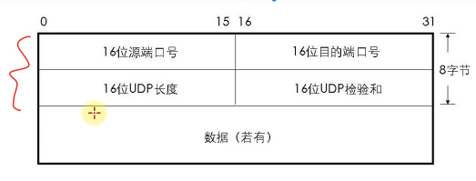

**UDP长度：**占16位，**首部长度+数据的长度（UDP报文段长度）**

**检验和：**占16位

计算部分：伪首部、首部、数据

#伪首部仅计算检验和时起作用，并不会传递给网络层，使用的其实是网络层的东西，后面三部分分别是：保留部分、UDP类型编号、UDP长度

**源端口：占16位，取值范围0-65535**

**#客户端的源端口是临时开启的随机端口（但通过该端口可以检测是之前发送请求返回的数据）**

**#客户端发完就会关闭，服务器不会关**

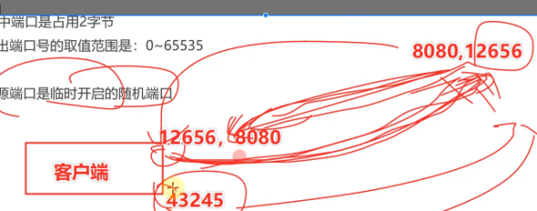

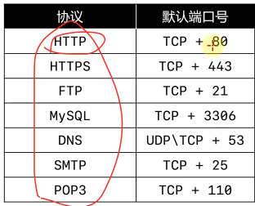

**（3306一般是数据库的端口，由服务器自己访问，所以通常通过防火墙关闭该端口）**

**目标端口：占16位，其他同上**

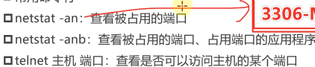

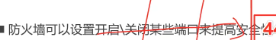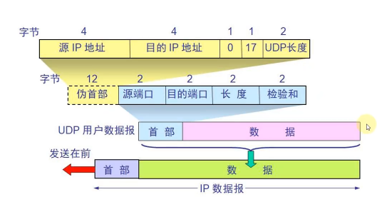

**应用场景：音视频通话、直播（实时的）**

**应用层协议：DNS**

**TCP：传输控制协议**

**1.面向连接：#三次握手建立连接管道，传输数据，**

**#数据之间传输完成，会断开连接，否则会一直通过一个端口 监听连接，会占用服务器资源，所以要断开连接。**

**#倘若丢包了，重发数据包（不适用实时，时间性不保证）**

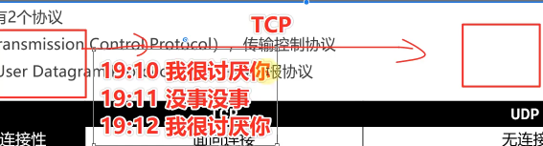

**2.故可靠传输、不丢包（首部至少20字节，最长60字节）**

**3.首部占用空间大：检验、确保数据的完整性**

**4.资源消耗大：因为要建立连接监听数据**

**5.传输速度慢：因为要进行数据检验花费时间**

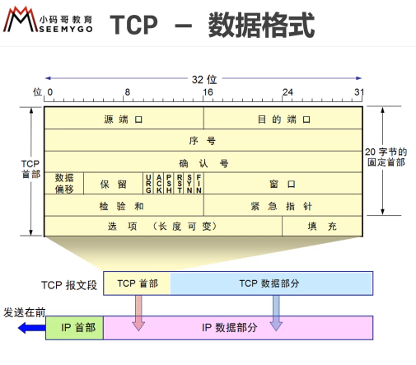

**字段：**

**1.数据偏移：占4位，乘**4是TCP首部的长度，首部长度**20-60字节，首部的长度为右边数据部分的偏移。（注意，TCP并没有记录TCP报文段长度）**

**#与UDP的UDP长度区别：**

**1.UDP长度16位，是冗余的，只是为了保证32位对齐。**

**2.因为TCP/UDP的数据长度可根据网络层的IP数据包首部推测出来，IP数据包有首部有总长度和首部长度字段，可求出数据长度。**

**3.传输层数据长度=网络层总长度-首部长度-传输层首部长度。**

**2.保留：占6位，**目前全为0

**3.标志位：每个英文1位，总共6个，6位。**

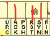

**1.URG（Urgent）:URG=1时，紧急指针 字段才有效。表明当前报文段中有紧急数据，应优先尽快出传送。**

**2.ACK（Acknowledgment）：当ACK=1,确认号字段才意义**

**3.PSH（Push）: 用在交互式网络通信中。**

**4.RST（Reset）：为1时，重新连接，连接中出现严重差错，必须释放连接然后重新连接**

**5.SYN（Synchronization）（建立连接过程使用）**

**SYN=1,ACK=0，建立连接的请求（一次握手）**

**SYN=1，ACK=1，服务器表示可以连接（二次握手）**

**SYN=0,ACK=1,确认连接（三次握手）**

**三次握手后，发送数据请求**

**6.Fin（Finish）：（释放连接使用）**

**为1，表示完成数据传输，请求释放连接**

**4.紧急指针：URG为1才有意义，紧急数据部分，若为8，则表示数据的**

**前8位为紧急数据**

**5.检验和：**占16位，计算内容：伪首部（与UDP12字节）+首部+数据

伪首部：源IP地址、目标IP地址、保留、类型编号、TCP长度

**6.序号**：占16位，传输**每个字节都有一个编号**，建立连接后，

**序号代表**这一次传给对方的TCP数据部分的第一个字节的编号。

（意义，分片的存在）

**7.确认号：标志ACK为1才有意义。**

**代表期望对方下次传过来的TCP数据部分的第一个字节编号**

**8.窗口：**4位，有流量控制功能，告知对方下次允许发送的数据大小（单位：字节）

**TCP的几个要点：**

**1.可靠传输**

**停止等待ARQ（Auto Repeat Request，自动重传请求）协议**

**确认收到时，会发送ACK=1，ACK=期望接收编号**

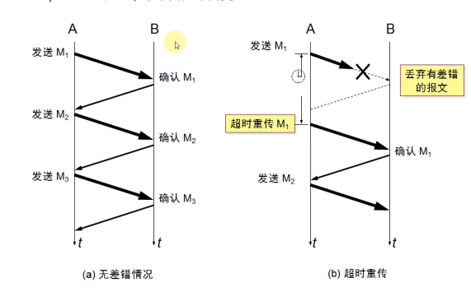

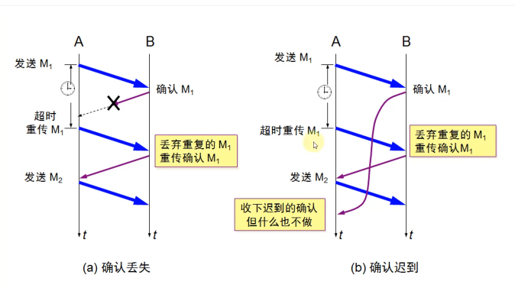

改进：

**连续ARQ协议（连续发一组包） +滑动窗口协议（告诉发送方自己还有多少接收空间，建立连接时会告诉发送方）**

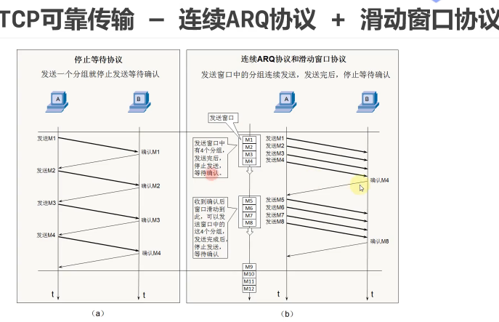

（建立连接时，告诉对方自己的还有多少接收空间，发送方根据发送方TCP首部的窗口大小开始发送）

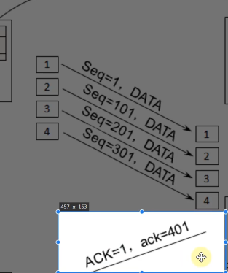

（接收方接收到满足窗口大小的包的数量，窗口后移，数据向上层处理）

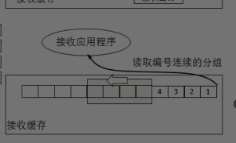

（发送成功，根据确认号调整滑动窗口从401开始，即5）

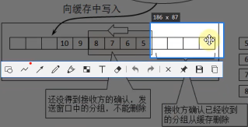

（7丢失，确认号为601）

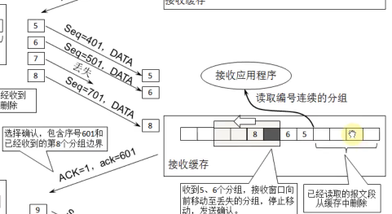

（收到后，调整发送滑动窗口从7包开始，78910）

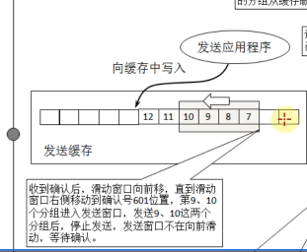

（依赖于**SACK选择性确认技术 确保不重传**，若不选择确认，重新发送7、8分组）

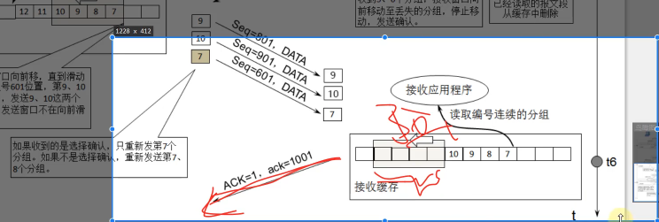

（收到7，9，10，和已接收的8满足窗口4的要求，窗口后移）

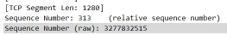

（真实序号是：3277832515）

**（相对序号是不存在的：真实序号-唯一标识序号=相对序号，表示这些数据同属于一个数据段）**

**唯一标识序号在建立的时候获得，为建立连接时的真实序号。**

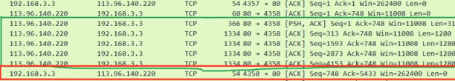

（服务器发送的ACK都是748，说明期望下次客户端发送的数据从748开始发送过来，但在服务器送数据的过程，客户端一直都没有发送消息，故服务器的ACK才一直是748）

**SACK（选择性确认技术）：**

若发送中间序列丢失，1，3（丢失2），

**没有**SACK技术：从确认号开始全部重传

已发送的重复发送，**降低了 TCP的性能。**

**有SACK技术：**将在**TCP首部选项部分**填入丢 失包的信息。

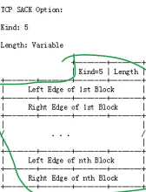

Kind：占一个字节（8位），其值为5代表这 是SACK部分。**（用于发送方识别）**

Length：1字节，表明SACK选项占用多少字节。

Left Edge:占4字节，左边界

Right Edge：占4字节，右边界

#因为首部长度最长40字节，Kind、length已经2字节，每一对边界信息占用8个字节，所以SACK选项最多携带**4组边界信息**。（最大占用字节数：4*8+2=**34**<40,，故**最多使4组连续的数据包不重传**）

**2.流量控制**

**接收窗口大小与缓存有关系，且是动态变化的。**

**#若缓存区满了，此时发送方还在发数据，接收方会将收到的数据包大量丢包，这将极大浪费网络资源，故需要进行流量控制。**

**什么是流量控制？**

**控制发送方发送速率，以让接收方来得及处理。**

**原理：**

**确认报文中的窗口字段来控制发送方的发送速率**

**发送方发送窗口大小不能超过接收方给出窗口大小**

**#(若接收方给出窗口为0，则发送方停止发送数据)**

**#每次都会发送接收都会动态调整rwnd窗口大小。**

**￥特殊情况：一开始发送0窗口大小报文段，有空间 后发送非0窗口大小报文段，但是此报 文段传输过程丢失，发送方发送窗口一 直为0，陷入僵局。**

**￥解决方法：接收到0窗口报文段，停止发送，开启 定时器，隔一段时间主动发送测试报文 询问接收方最新的窗口大小，倘若还是0 则重新设置定时器。**

**3. 拥塞控制**

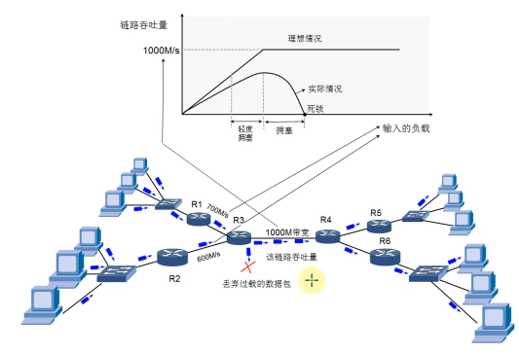

（此时链路吞吐量为500M）

随着流量的增加，吞吐量越来越大，丢包现象越来越严重，达到一定程度甚至会产生死锁。 （和公路类似）

**定义：**

**1.防止过多的数据注入到网络中，避免网络中的路由器或链路过载。**

**2.拥塞控制是一个全局性的过程。**

**涉及到所有的主机、路由器，以及降低与网络传输性能相关的所有因素。需要所有设备共同努力控制的结果。**

**#流量控制是点对点的，拥塞控制是在流量控制的基础上进行的。**

**几个缩写：**

**1.MSS（Maximum Segment Size）：每个段最大的数据部分大小**



**在建立连接时出现双方的MSS，两者不一定相同，**

**取双方的最小值，然后双方发送的段都不能超过 MSS。**

**此时TCP首部不是20字节，多出12字节为**

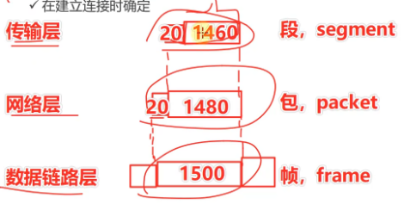（各层数据最大部分）

**2.CWND：拥塞窗口，位于发送方，不同于发送窗口，发送方自己调整拥塞窗口。**

**3.SWND：发送窗口，发送方自己调整窗口。**

**#swnd=min（cwnd，rwnd）**

**4.RWND：接收窗口，告知发送方最多一次性发多少各 数据包过来。**

**方法：**

**1.慢开始（slow start，慢启动）**

**一开始CWND初始值比较小，随着数据包被接收方确认（发送方收到ACK），拥塞窗口成倍增长。（指数级）**

**2.拥塞避免**

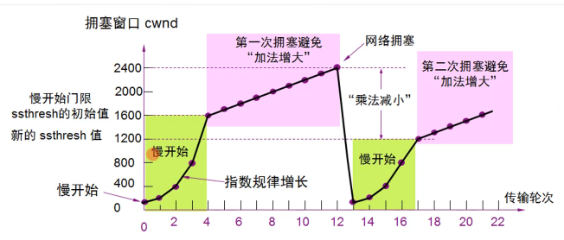

（旧版本）

**sshresh：慢开始阈值**，cwnd达到阈值后，以线性方式增长。（ssthresh也慢慢增大）

**拥塞避免“加法增大”：**拥塞窗口缓慢增大，以防止网 络过早出现拥塞。

**拥塞避免“乘法减小”：**

感知到网络拥塞，把ssthresh减半，执行慢开始算法（cwnd重置）

#如何感知？丢包，基于快重传机制，连续收到3个重复确认（总计四个），确认丢包，执行。

**3.快速重传**

接收方每收到一个失序的分组后就立即发出重复确认。使发送方及时知道有分组没有到达。

**只要发送方收到连续3次对M的重复确认，发送方立即重发M的下一个包。（否则将等待超时重传）**

**#其实是4次相同的确认，3次重复确认M，1次已收 到的M。**

**4.快速恢复**

**不采用旧方法（即重新使用慢开始算法，CWND重置）， 而是遇到拥塞“乘法减小”，ssthresh减半，后使用“加 法增大”，不再对cwnd进行初始化，而是将cwnd设置 为ssthresh减半后的值。**

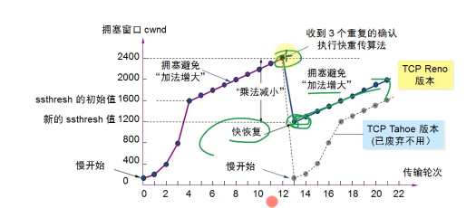

**应用场景：浏览器、文件传输、邮件发送**

**应用层协议：HTTP、HTTPS、FTP、SMTP、DNS**

**TCP的连接管理：**

序号、确认号：

相对序号、确认号：由真实序号-建立连接时的真实序号（**随机生成**）获得

**建立连接：三次握手（客户端主动发起的）**

**SYN=1,ACK=0，seq=0（N1）(A建立连接时的真实序号)A建立连接的请求（一次握手，只有头部，没有数据发送，相对序号为0）**

**SYN=1，ACK=1，ack=1（N1+1），seq=0（N2）（B建立连接时的真实序号）B表示可以连接（二次握手，只有头部，相对序号为0）**

**SYN=0,ACK=1，ack=N2+1，seq=1（N1+1），A确认连接（三次握手，只有头部，0字节）**

**三次握手后，A 发送请求，SYN=0，ACK=N2+1，seq=N1+1.（同第三次握手）**

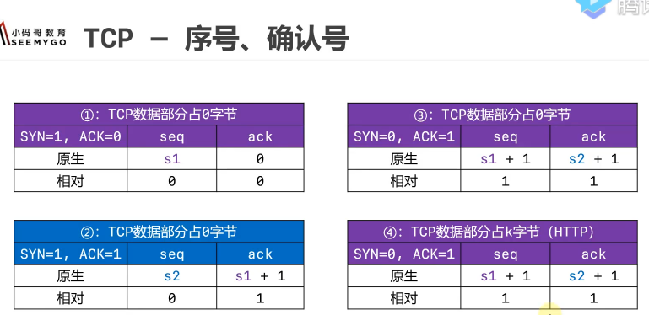

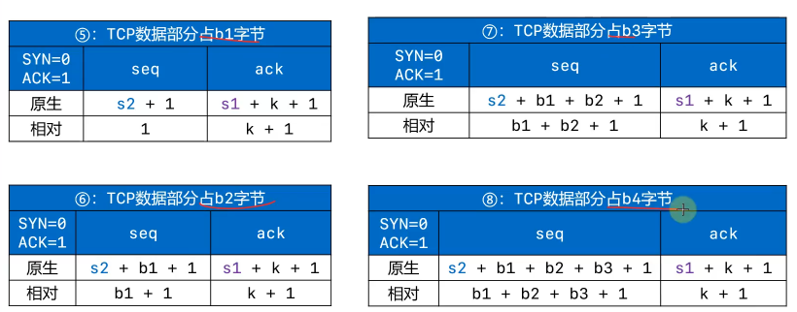

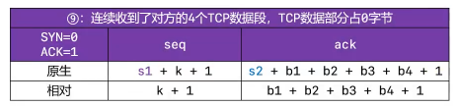

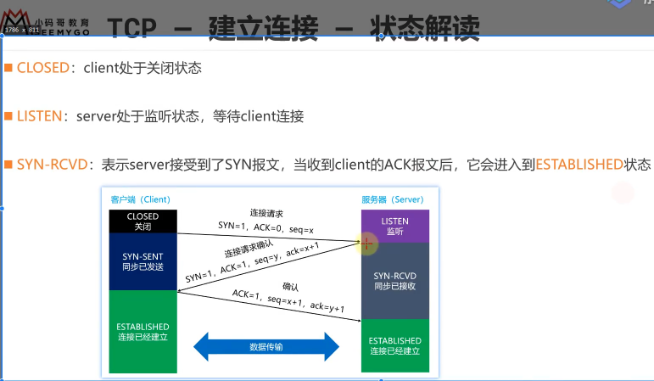

前两次握手特点：

SYN都设置为1，代表同步的发送和接收确认

数据部分长度都为0

**双方交换信息（选项字段）：**如MSS、SACK支持、Window Scale。

TCP首部长度为32字节：首部20+选项部分12字节

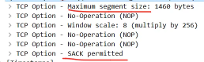

（window scale*window=真窗口值）

**疑问：**

**为什么建立连接时要进行三次握手？2次不行嘛？**

**（二次：卖瓜吗？卖！）（三次:卖瓜吗？卖！来一个！）**

主要目的：防止server端一直等待，或者过早等待，浪费资源。

因为两次握手，假如**第一次握手请求连接，阻塞**，那么client将会超时重传，**完成连接**，而后**第一次握手迟到**，服务器认为是client的新的请求连接，则返回可以连接，服务器完成连接，然而client不需要连接， 造成了server一直在等待client请求的情况。

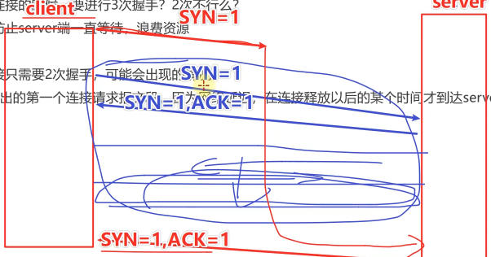

**若第三次握手失败，即数据丢失，会怎么处理？**

此时已发送第二次握手，迟迟得不到回复，将会重新发送第二次握手SYN=1，ACK=1包。**（还买不买？）**。若多次发送仍收不到第三次握手的ACK包，就会发送RST包，重新连接。**（扇一巴掌，问你呢！）**

**释放连接：（四次挥手，相互确认双方都没有数据要发送了，任何一方都可发起断开请求的）**

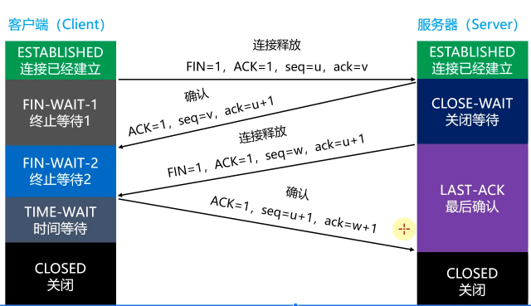

（FIN-WAIT-1:表示想主动关闭连接，当主动向对方发送FIN报文后进入FIN-WAIT-1状态）

（CLOSE-WAIT:表示等待关闭，接收到对方FIN报文段并回复ACK报文段后进入CLOSE-WAIT状态，此时还需要考虑是否还要发送数据）

（FIN-WAIT-2:对方发送ACK，确认我方的断开连接请求，主动方将进入该状态）

（CLOSING:双方几乎同时发送FIN报文段，并且都双方都收到了）

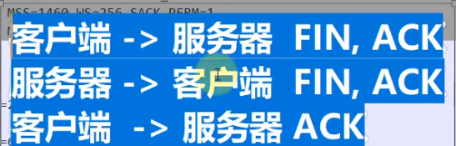  
 （此时存在**3次挥手现象**，**我要关闭，我也关闭，没问题，本质是把第二次挥手和第三次挥手合并，即server接收到client的FIN时发现自己也没有数据发送了，会发送FIN，ACK，确认对方的关闭同时表明自己也要关闭，注意此时不是同时发送，CLOSING是双方同时发送才导致发送方进入CLOSING状态**）

（LAST-ACK:被动关闭一方在发送FIN报文后，最后等待对方的ACK报文）

（TIME-WAIT:发送ACK收到对方FIN报文段，等待2MSL后进入CLOSED状态**,MSL（Maximum Segment Lifetime）最大分段生存期，为TCP报文在Internet上的最长生存时间，每 个具体的TCP实现都必须确定一个MSL，一般为2分钟,其存在的意义防止本次连接的数据包误传到下一次连接中**）

#若FIN-WAIT1状态下，收到对方同时带有FIN标志和ACK标志的报文段时，直接进入TIME-WAIT状态，无须经过FIN-WAIT-2状态。

#由于有些状态比较短暂，所以很难用netstat -n命令看到，比如SYN-RCVD,FIN-WAIT-1等

**（一次挥手：A->B 发送Fin报文段， A没有东西发给B了）**

**（二次挥手：B->A发送ACK报文端 B确认收到A的信息）**

**（三次挥手：B->A发送Fin报文段 B没有东西发给A了）**

**（四次挥手：A->B发送ACK报文段 A确认收到B的消息）**

**（四次挥手后，B立即断开连接，A等待一段时间断开连接）**

**#为什么需要四次挥手？**

**因为两次挥手，即A发送Fin报文段，B发送ACK报文段，仅表明A没有数据发送给B了，但是B仍然可以发送数据给A，且A仍然可以接收。**

**#大文件在运输层就已经分段完毕了（小于1500字节），因为在应用层的数据太大，运输层就会将该文件大卸八块，将文件分段好了（根据对方的TCP首部的字段窗口）**

**#重传问题：多次重传不成功，取决于系统设置，若多次不成功则发送RST报文断开TCP。**

**#发送数据数量小于接收窗口问题：接收方会等待一段时间，然后发送确认告知发送方我期待接收的下一个包。**

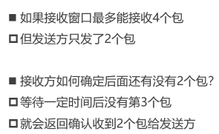

**#为什么选择在传输层就分段而不是等到网络层再分片然后传递给链路层？**

**因为可提高重传功能，可以看出若在网络层而不在运输层分段，那么一整段数据就只有一个TCP首部，而其中的数据是没有TCP首部的，而倘若在传输过程中丢失，网络层仅仅会对接收到的数据进行重新拼接，然后传递给传输层，那么经过TCP的校验，发现大小长度不合适，就会这个包是缺失的错误的，就不会向发送方发送确认信号，那么就会产生超时重传，发送方将全部数据重传，这将极大的降低重传的性能。**

**倘若是传输层分段，则每个段都有TCP首部，就可以确认我收到哪些包，确认哪些包丢失了，然后使用SACK选择确认技术向发送方发送确认信号，告知下次期待发送的数据包。**

**故只有在传输层才能进行可靠传输。**

**6.应用层**

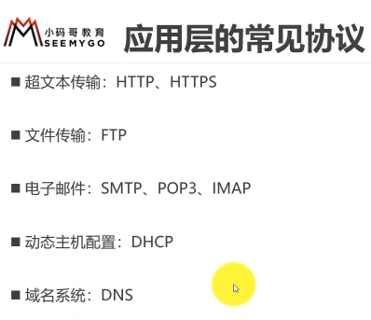

**域名：**

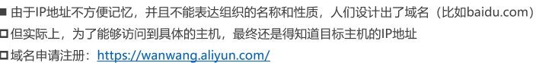

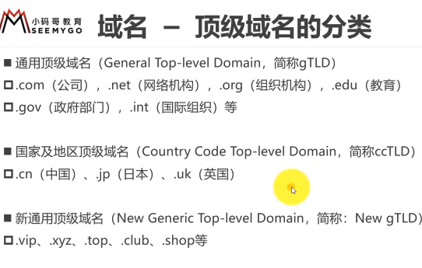

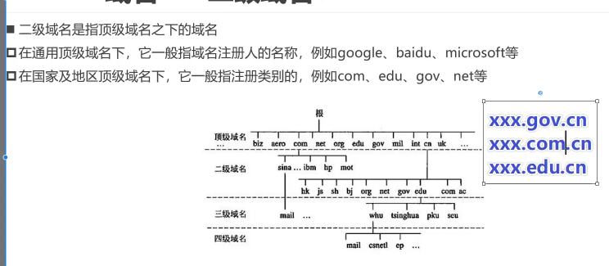

**DNS:**

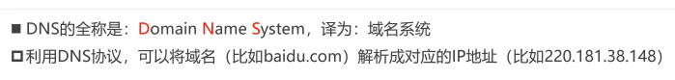

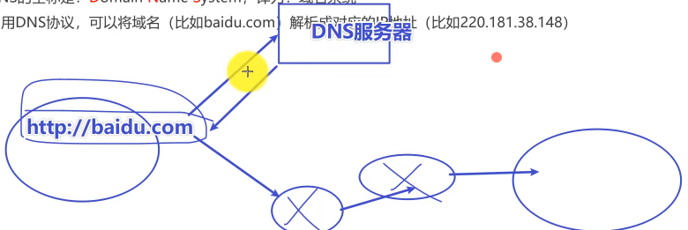

（第一次访问，会向DNS服务器请求该域名的地址，返回后将缓存，不需要再次请求）



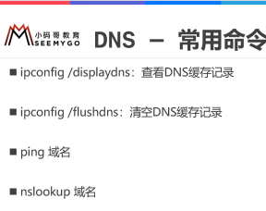

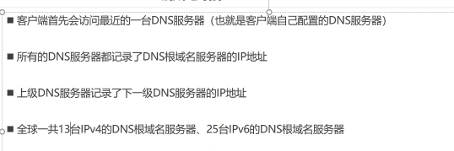

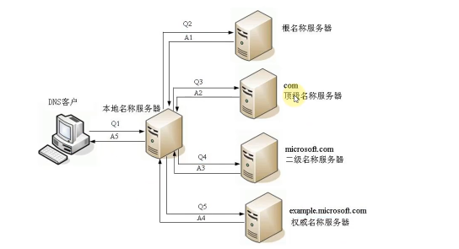

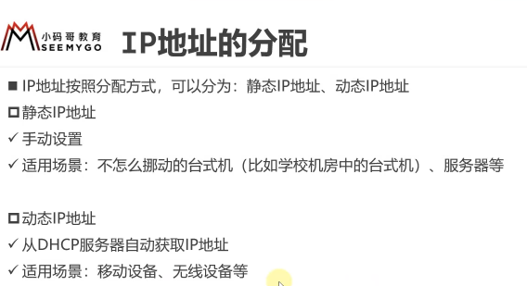

**DHCP：动态主机配置协议，动态分配IP地址**

**基于UDP协议，客户端口68，服务器端口67**

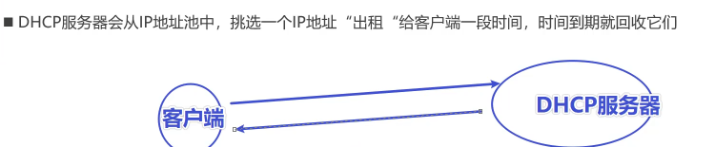

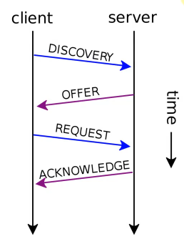（DHCP四个状态）

DISCOVER:发送广播包寻找DHCP服务器

OFFER:提供OFFER,返回可以租用的IP地址以及相关信息

REQUEST:客户端选择一个OFFER,发送广播包进行回应

ACKNOWLEDGE:确认，被选中的服务器发送ACK数据包给客户端。

**HTTP（超文本传输协议）：**

**最初目的：为了发送和接收HTML页面的方法，由URI来标识具体资源。**

**（URI包括了url ，URI能定位资源，不唯一，URL全网唯一）**

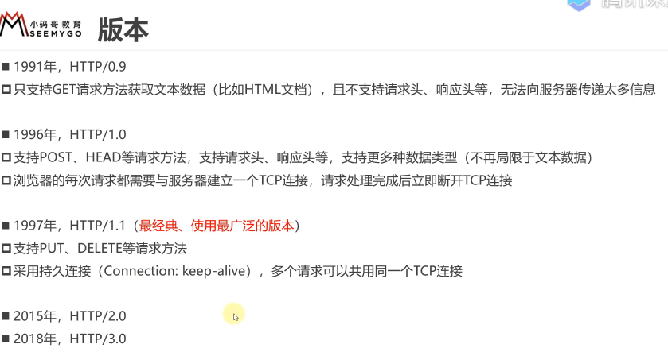

RFC：请求意见稿

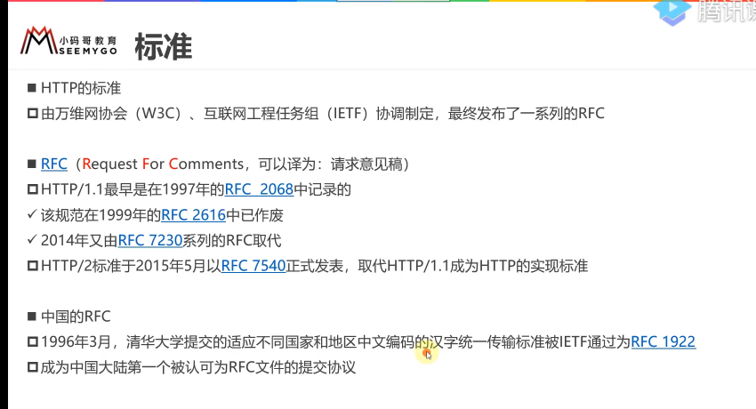

**报文格式：**

**请求报文：**

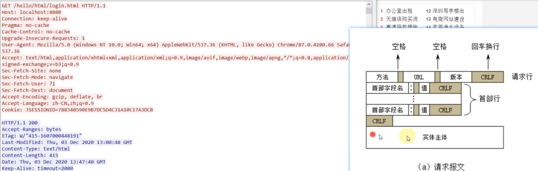

**响应报文:**

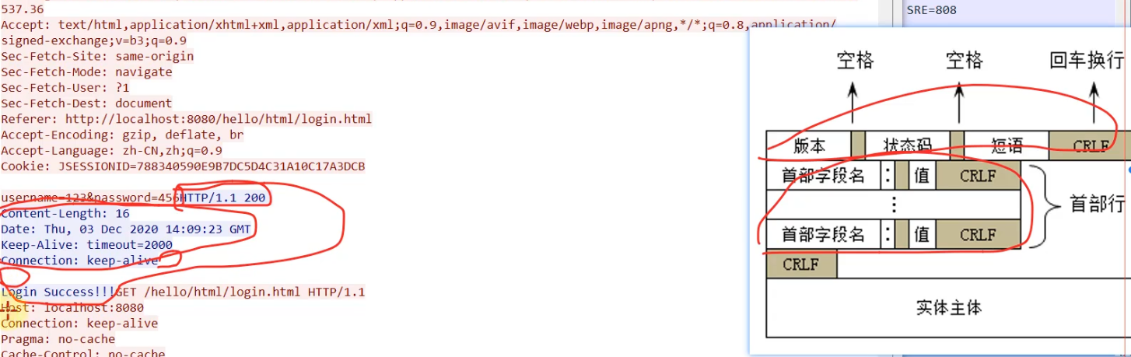

**ABNF：**

**BNF的增强版，是最严谨的HTTP报文格式描述形式。**

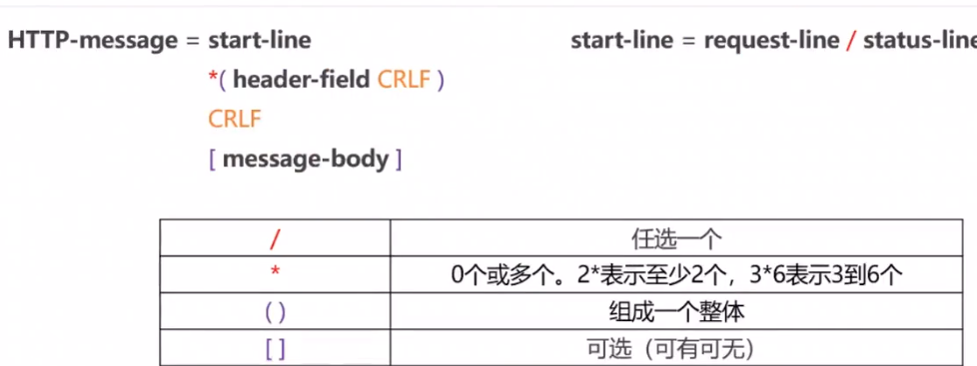

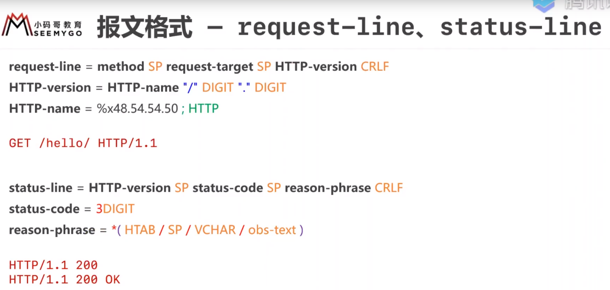

（SP空格，CRLF回车换行）

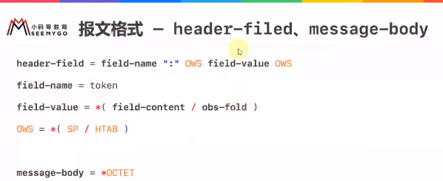

（ows可以是空格或tab，且可有可无）

**URL编码：**

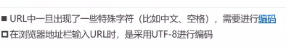

（浏览器自动编码）

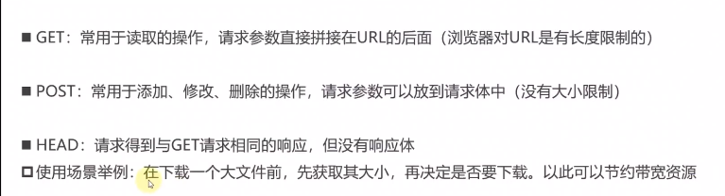

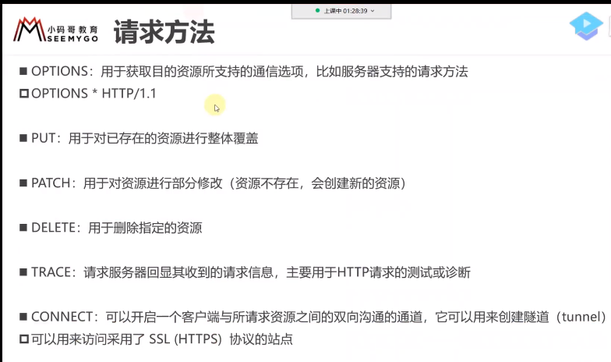

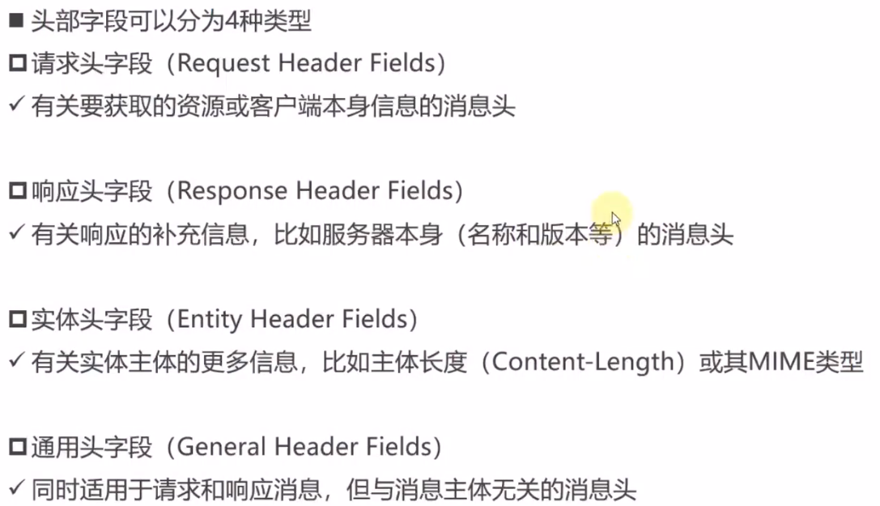

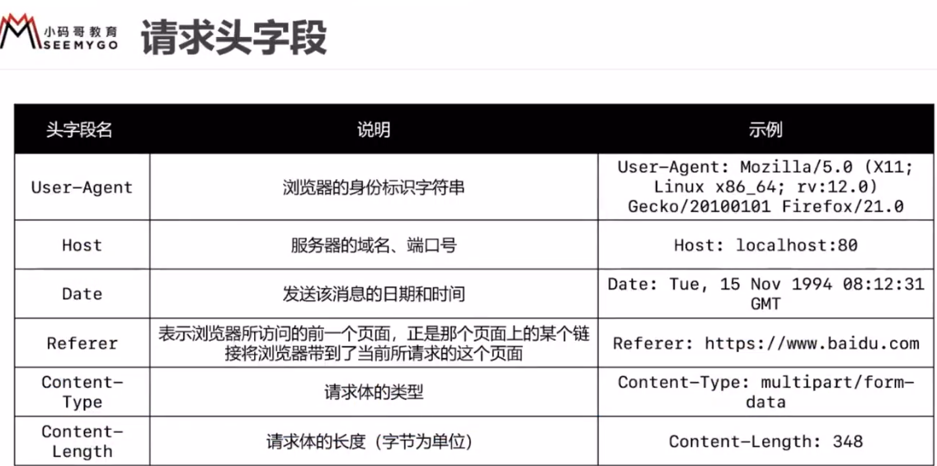

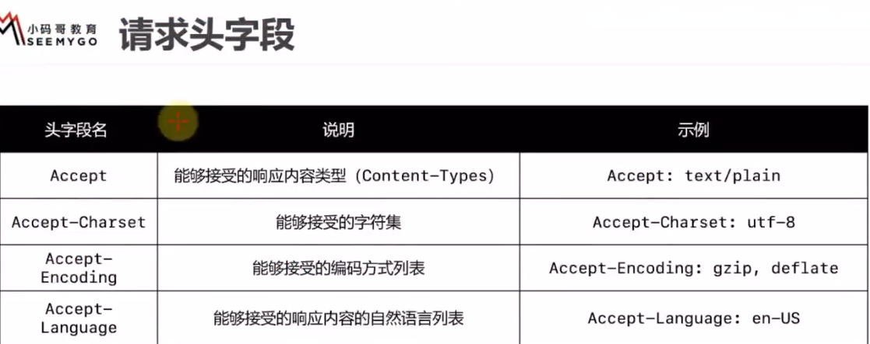

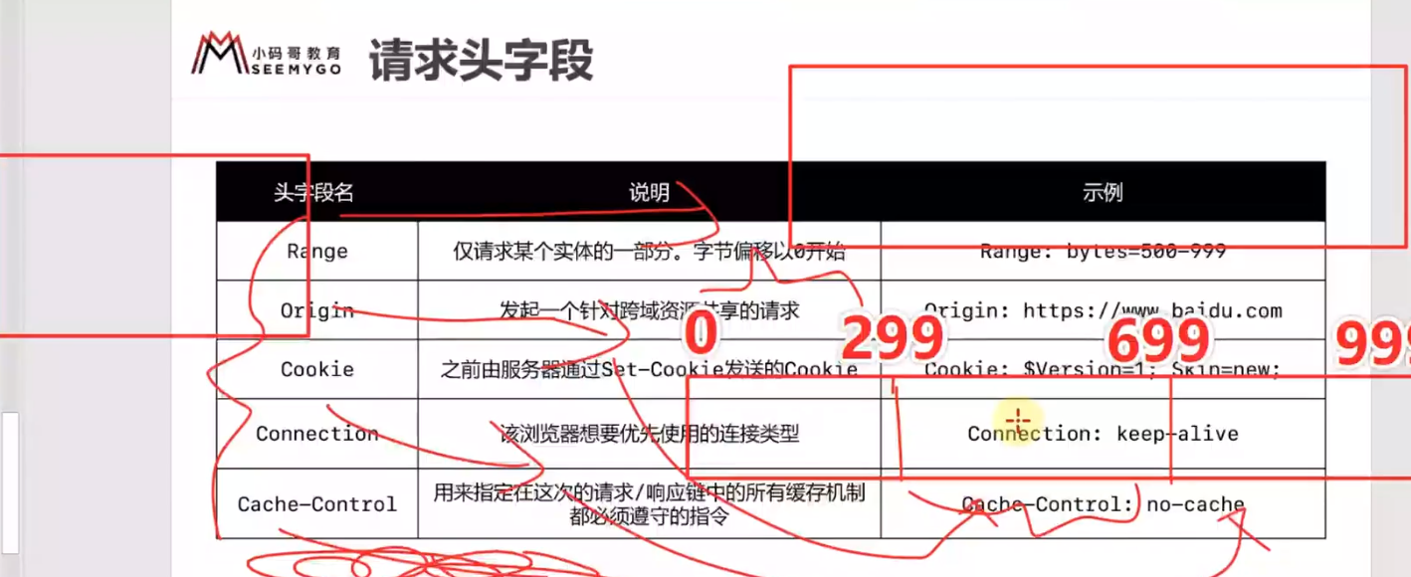

（Keep-alive用于持久连接）

（Range常用于多线程断点下载）

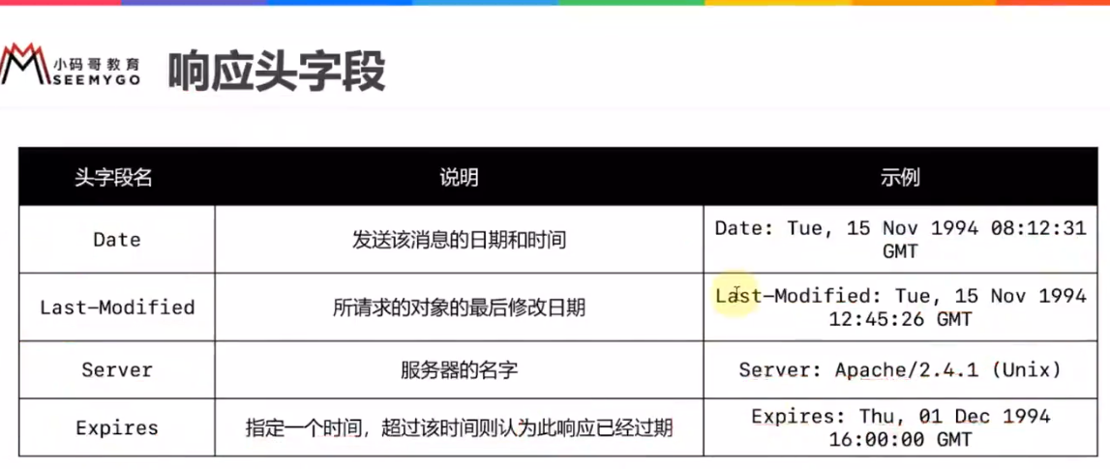

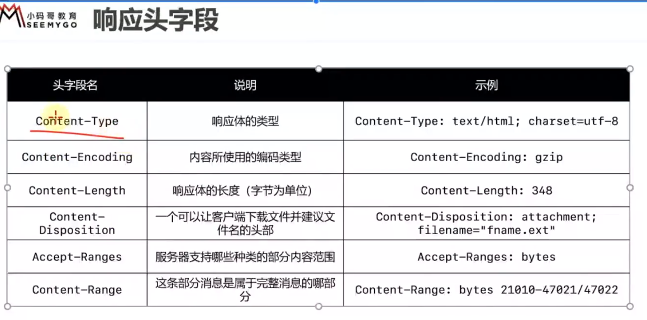

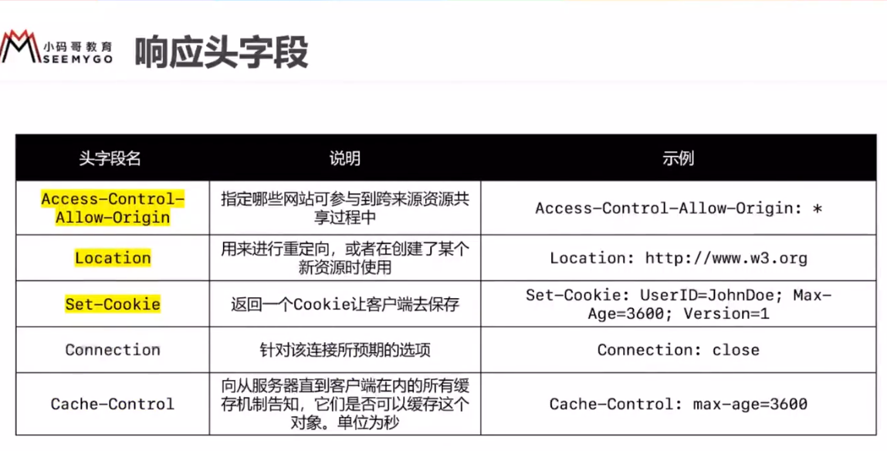

**状态码：**

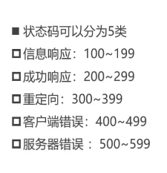

100 continute（英文描述）

先发送URL和请求头过去判断服务器是否能接受此次请求。100则表示可以接受此次请求。

200 OK：

请求成功

302 Found：重定向，跳转页面

304 NotModified：无需再次传输请求的内容，可以使用缓存的内容。刷新网页 直接从缓存中拿就行了。

400 Bad Request：由于语法无效或参数不对，服务器无法理解该请求或开发人 员因为参数没给对，直接给400。

401 Unauthorize：由于缺乏目标资源要求的身份验证凭证

403 Forbidden：服务器可以处理但是拒绝授权访问

404 NotFound：找不到资源

405 Method Not Allowed：服务器禁止了使用当前HTTP方法的请求**（不允许）**

406 Not Acceptable：服务器端无法提供与Accept-Charset以及Accept-Language 指定的值相匹配的响应。

408 Request Timeout:服务器关闭没有使用的空闲连接

500 Internal Server Error：所请求的服务器遇到意外的情况并阻止其执行请求。

服务器崩了。

501 Not Implemented：请求的方法不被服务器支持，因此无法处理。**（不支持）**

502 Bad Gateway：作为网关或代理角色的服务器，从上游服务器中接收到的 响应是无效的。

503 Service Unavailabe：服务器尚未处于可以接受请求的状态。

（通常由于服务器停机维护或者超载）

**跨域：**

**协议、域名、端口都相同才是同源，当在一台服务器请求的页面去访问另一个服务器的后端数据，就是跨域。**

**CORS(Cross-Orgin-Resource sharing)跨域资源共享，需要客户端和服务器同时支持。**

**客户端：所有的浏览器都支持。**

**服务器：需要返回相应的响应头（比如Access-Control-Allow-Origin）**

**告知浏览器这是一个可跨域的请求。**

**检查请求的来源Origin，检查跨域表，如果存在则允许跨域**



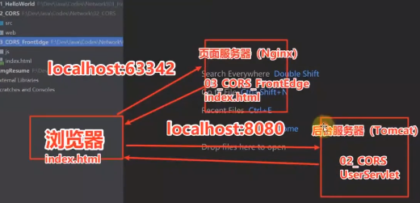

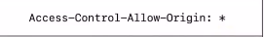（代表允许全部所有IP跨域访问）

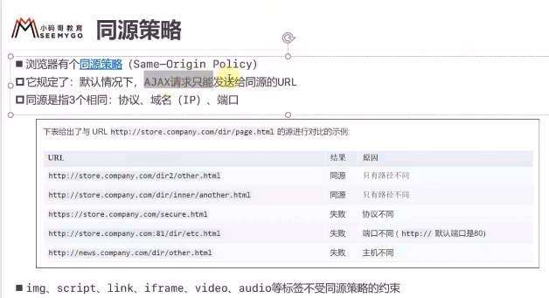

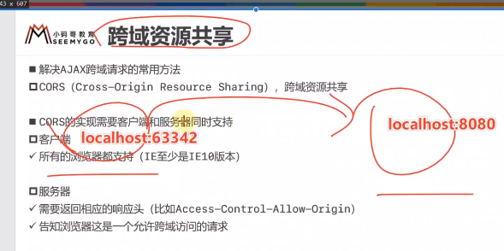

Session和Cookie是一种会话跟踪技术，

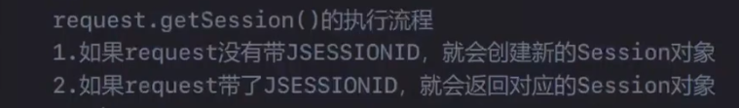

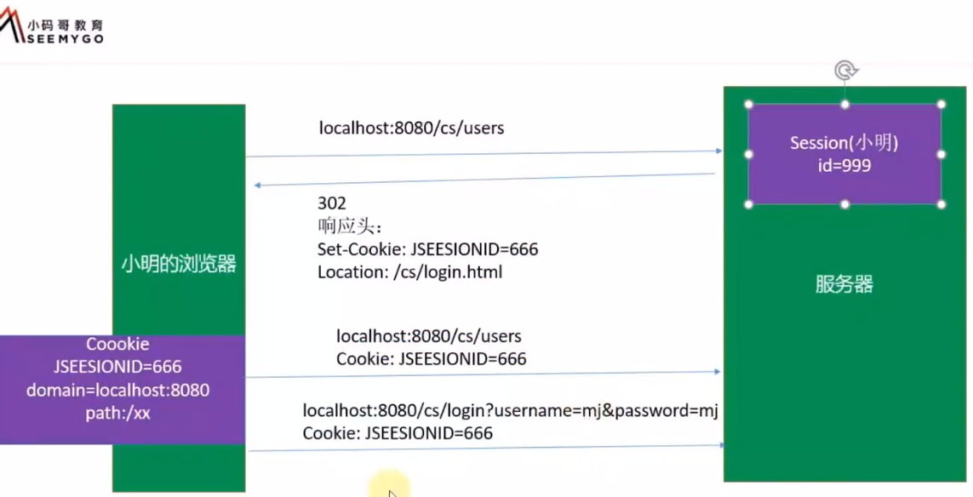

**代理服务器：**

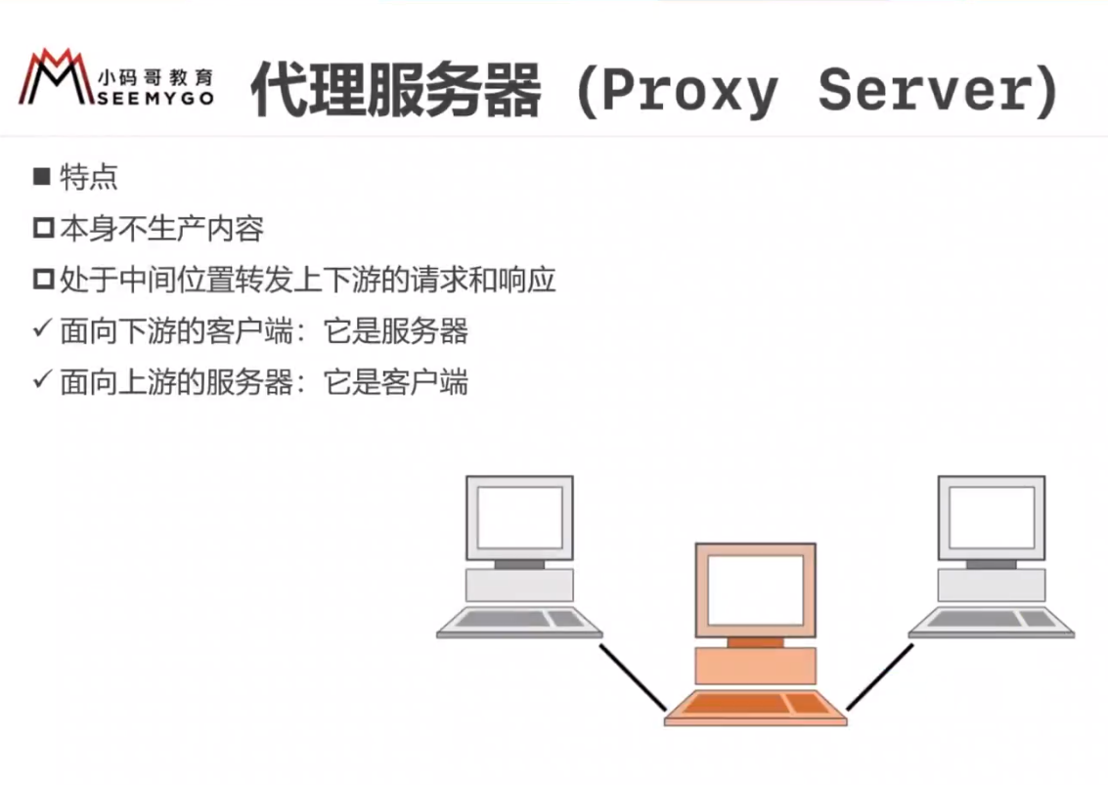

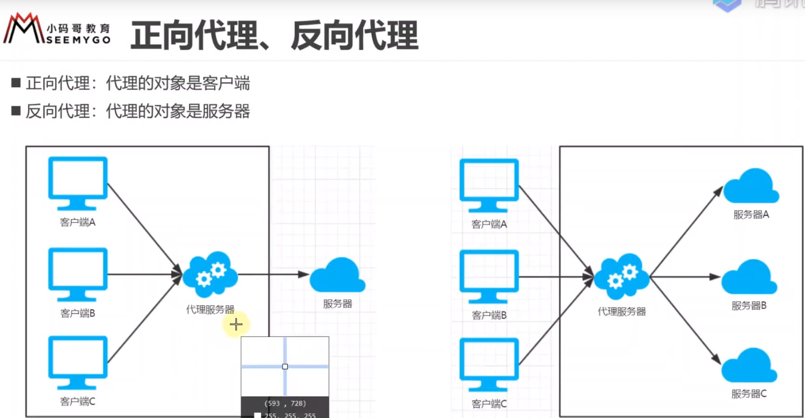

正向代理：代理客户端访问服务器

反向代理：代理服务器接收客户端的访问